智能床+健康管理服务
智能床
麒盛数据以智能床为载体,基于非接触式传感器获取长期、稳定、持续增长的人体生命体征数据；通过监测用户夜间睡眠数据，就睡眠、心率、呼吸、打鼾和心率变异性等指标进行分析。
健康管理服务
基于非接触式传感器采集人体睡眠时的体征数据，数据服务团队依据健康科学理论，开展专业的健康数据分析，通过对健康数据进行处理、分析、归纳、总结其深层次的规律，得出专业而精准的个人健康指导方案，为每一名用户建立属于自己的长期个人健康档案。

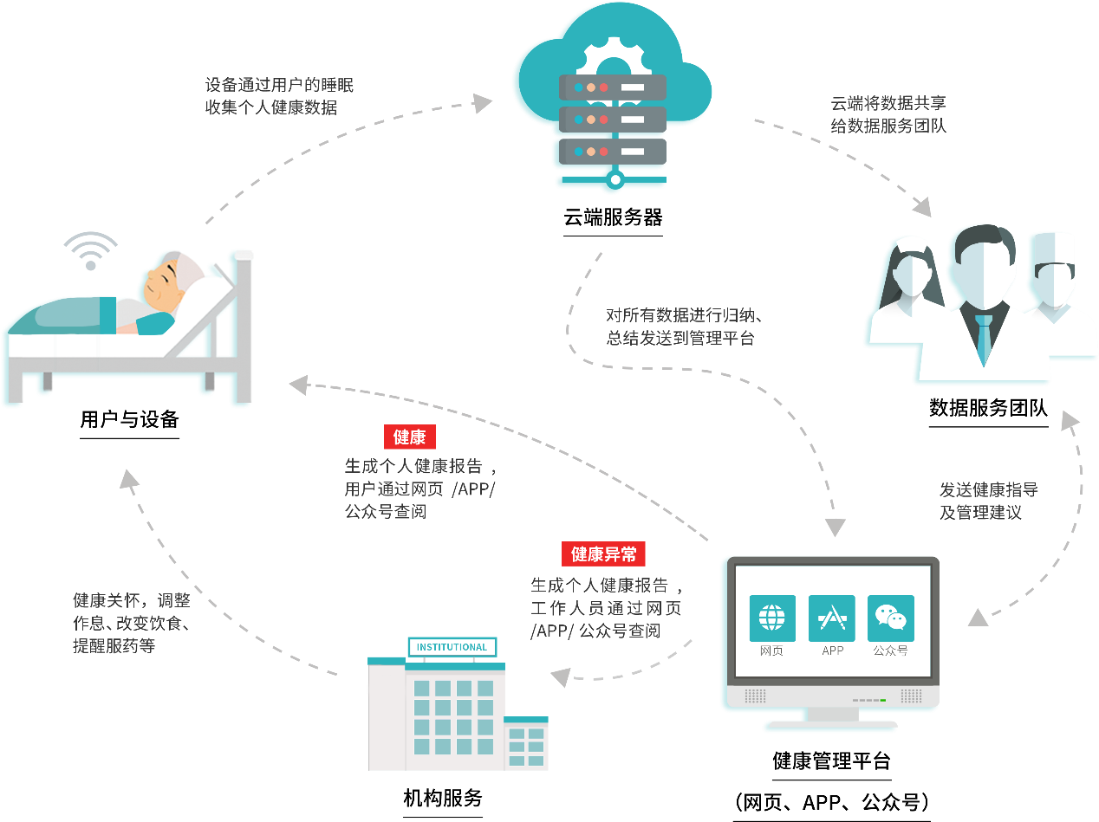
健康管理服务流程图

服务内容：
睡眠报告
睡眠报告是将睡眠的质和量有机结合在一起，如睡眠时间、入睡时间、睡眠质量、身体参数等、通过各参数对睡眠的影响程度进行分级，综合得出一个睡眠得分。同时，报告包含心率、呼吸率、打鼾、心率变异性（HRV）四个监测数据。

健康信息档案
在用户睡眠时获取长期、稳定、持续增长的人体生命体征数据，通过长期的数据积累，为每个人建立个人的健康信息档案。

健康变化提醒
通过大数据平台长期对个人历史睡眠数据的分析得到个人健康状态的趋势，当偏离这种趋势，预示着身体健康状态存在变化，系统会将该信息及时的反馈给用户。

健康状态评估
采用先进的数据挖掘技术，分析人体的睡眠数据，从中获取基础特征。通过神经网络的学习，得到更丰富的特征描述——人体健康特征，并用该特征评估人体的健康状态。

健康指导及客服服务
通过大数据检测个人的身体状况，每当出现健康提醒，麒盛数据的客服人员会进行在线访问，了解详细情况并反馈到麒盛数据的健康管理师，健康管理师经判断后得出专业而精准的个人健康指导方案，再给到用户。

